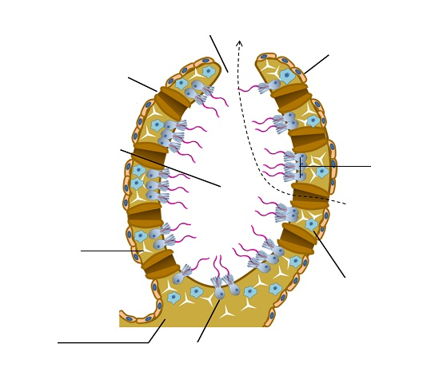***hubky /****Porifera****/*** *(pri niektorých úlohách si pomôž internetom / učebnicou)*

***o***

***/doplň správne /***

***e***

***e***

***a***

***dutina***

***prúdenie v***

***bunky***

***i***

***bunky***

***m***

***/vyber správne z možností, doplň chýbajúce/***

*kmeň* ***hubky*** *patrí do skupiny* ***trojlistovce/dvojlistovce/bezlistovce***

*hubky* ***majú/nemajú*** *zmysly a nervovú sústavu*

*hubky sú* ***autotrofné/heterotrofné*** *mnohobunkové živočíchy*

*trávenie hubiek je* ***mimotelové/mimobunkové/vnútrobunkové***

*hubky sú heterotrofné, mnohobunkové živočíchy* ***áno/nie***

***ektoderma*** *je vonkajšia vrstva zástupcov kmeňa Porifera* ***áno/nie***

*pučanie je* ***nepohlavný*** *spôsob rozmnožovania hubiek* ***áno/nie***

***strávené živiny*** *v hubkách prenášajú:* ***......................................... bunky***

*na rozmnožovanie* ***v nepriaznivých podmienkach*** *slúžia:* ***g............................***

*do skupiny* ***dvojlistovce*** *patria kmene:* ***.................................................................***